嗨，早上好，你今天有什么计划

祝你愉快的度过这美好的一天。

我在计划着10月份到迈阿密度假，我为它做充足的准备。（度假时间往后推2个月）

如果你10月份有空闲时间，我欢迎你也来到迈阿密一起度假，前几年我在迈阿密购买了一套海景别墅，还有游艇，我会为你安排好一切。（了解客户详细时间）

当你到达迈阿密机场，我会亲自驾驶汽车去机场接你，同时给你一个热情的拥抱??

10月份你看哪个时间比较空闲，我也好安排行程

我们可以在海景别墅上烧烤，卡拉ok，跳舞，它拥有很大的空间，我们还可以出海，潜水，游泳，在沙滩上散步，那将是一件非常愉快的事情。

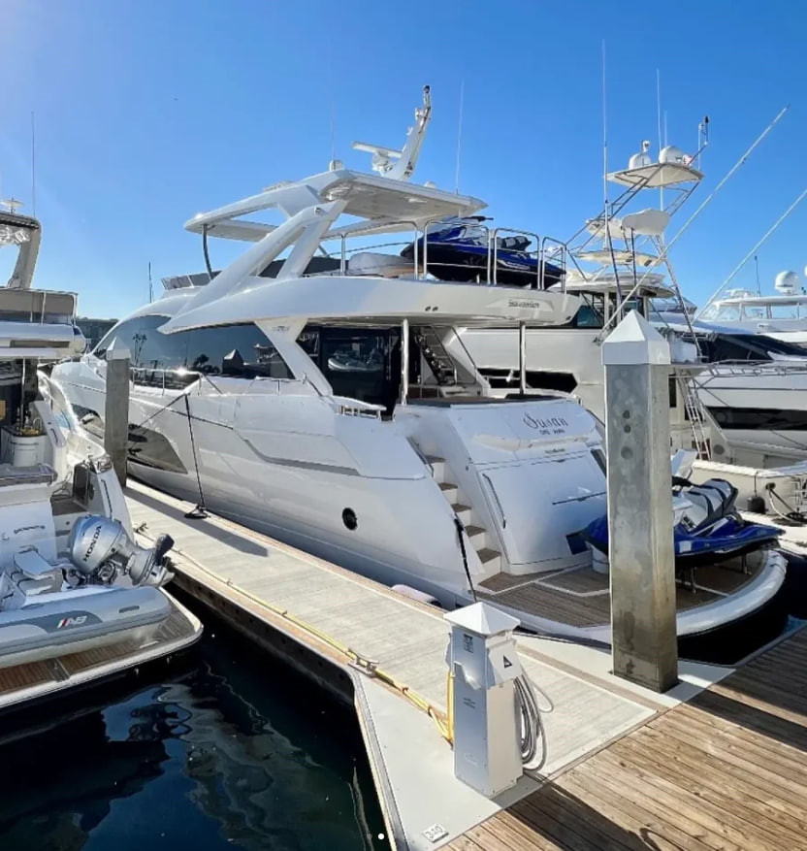
这个是我从加密货币中获取127万美元购买的游艇，你认为它如何。

是的，它很酷，当你来到迈阿密时我会带着你一起出海游玩。

你会驾驶游艇吗？

没关系，每次出海我都会临时聘请一位船长，他会驾驶游艇带我们出海。

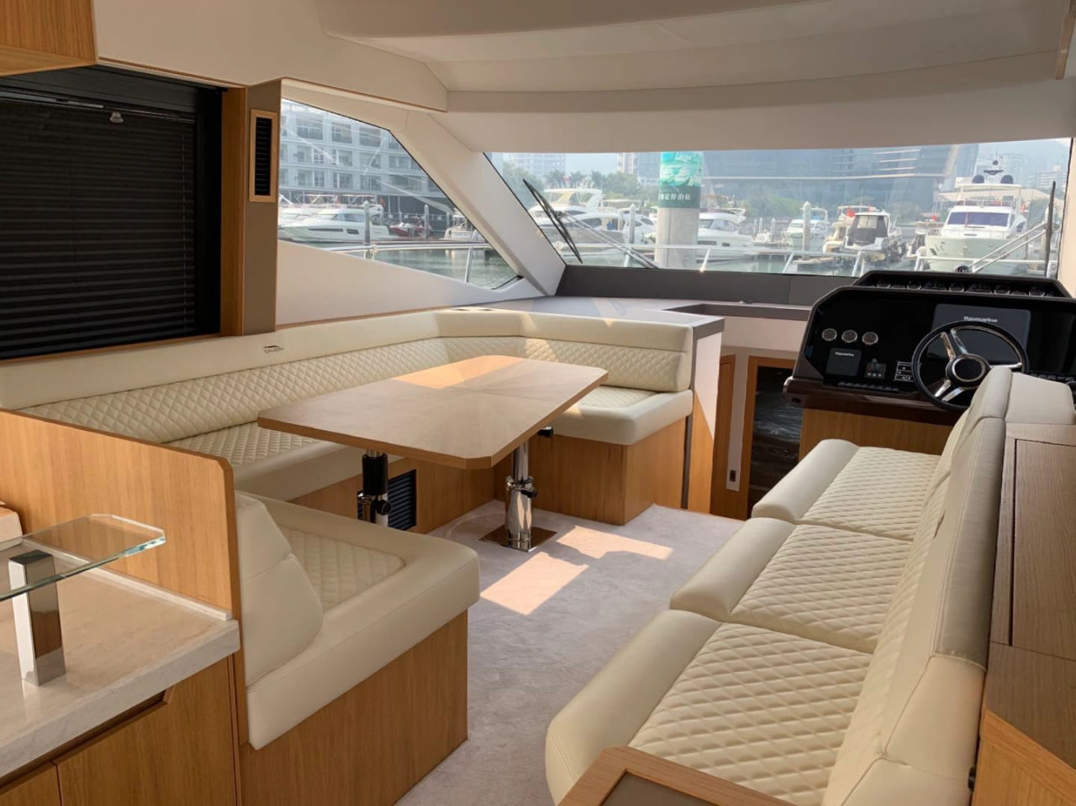
到时候可以让船长教你一些简单的驾驶，体验下驾驶游艇的感觉，我体验过简单的驾驶游艇，我发现它比驾驶汽车更难，还必须要注意很多细节。

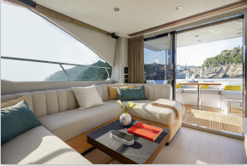
也有玻璃门的内饰，里面有冷气暖气，还配备了ktv唱歌设备，让我们可以一边看美景一边欣赏优美的歌曲。

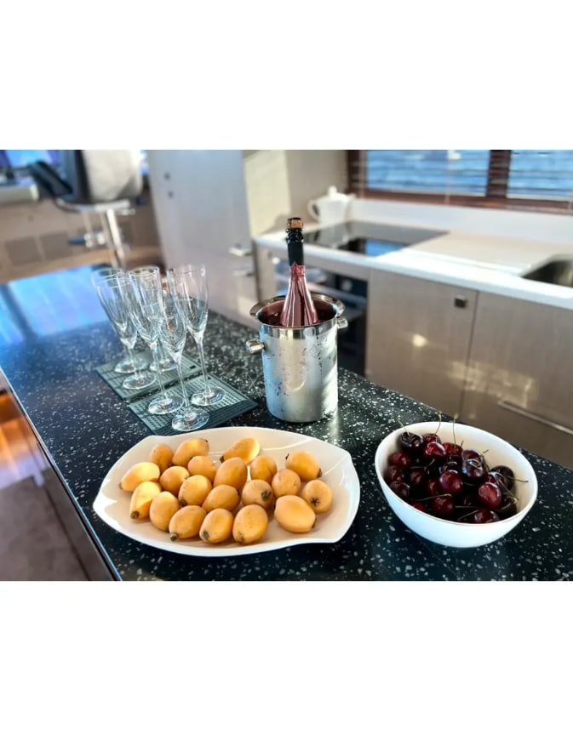
xxx如果你会做饭的话，我们可以在这里做饭，我也想品尝下你的厨艺，那一定会特别的幸福。

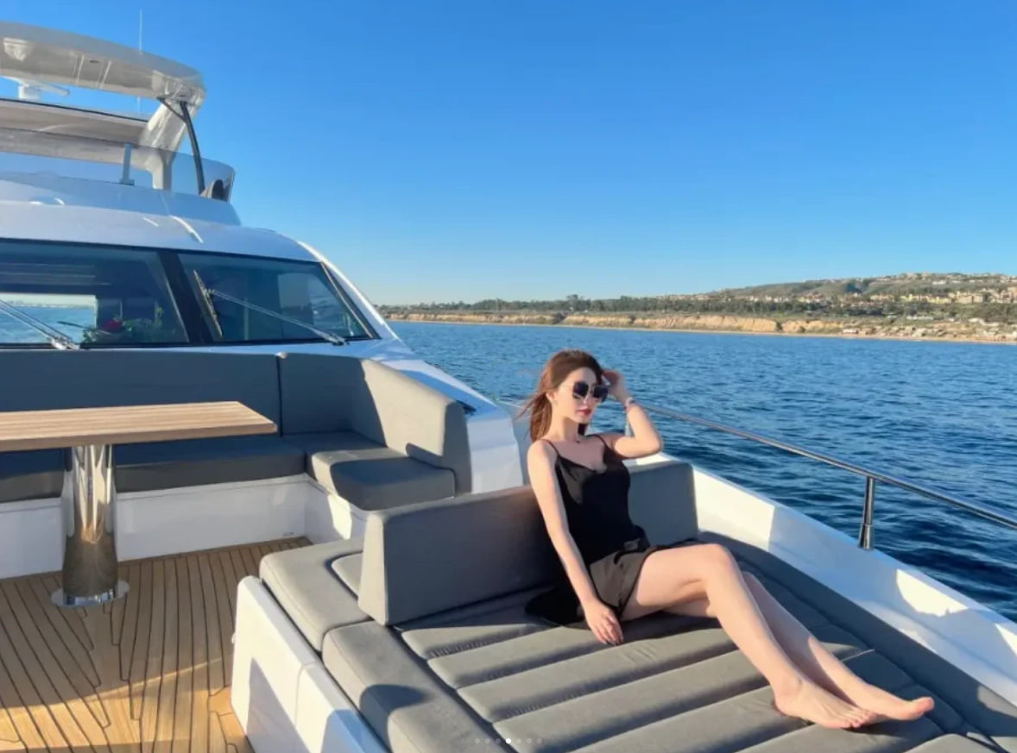
这是游艇的顶部，有舒适的沙发跟桌子，我们可以一起在这里看一望无际美丽的大海

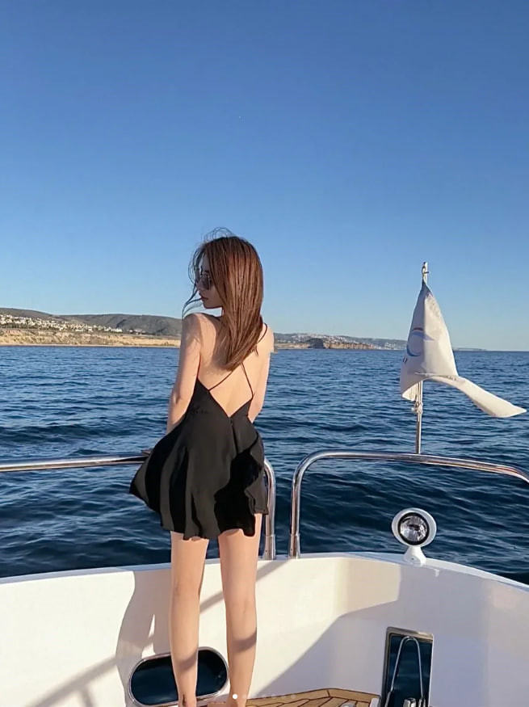
这是游艇前面，我们可以躺在这里，一起吹海风，一起聊天，一起晒太阳，一起喝一杯果子，游艇的尾部还配备了两艘摩托艇，我们可以去冲浪，那是一件非常愉快的事情，你喜欢吗？

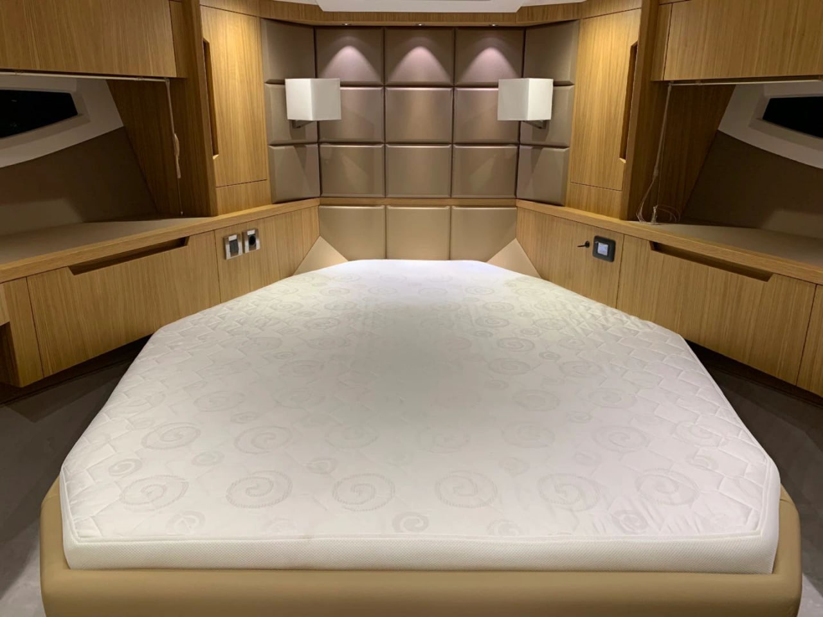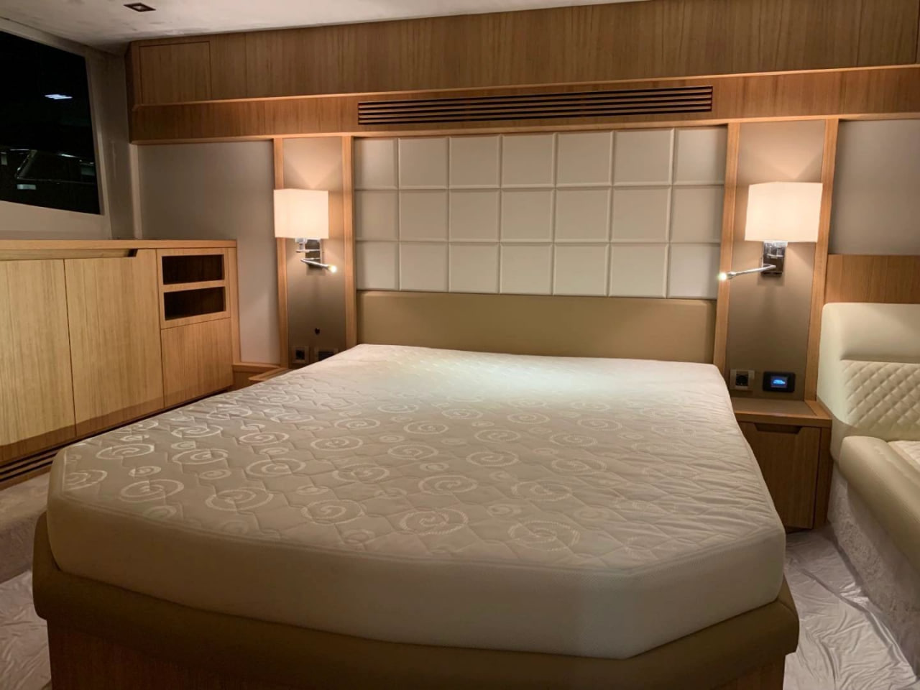
它拥有两个房间，你喜欢哪一个房间。

到时候我会购买比基尼，你喜欢什么颜色的，我喜欢白色，灰色。（可以照片来决定颜色）（了解客户喜欢的颜色，穿的尺寸，然后帮助客户也购买）

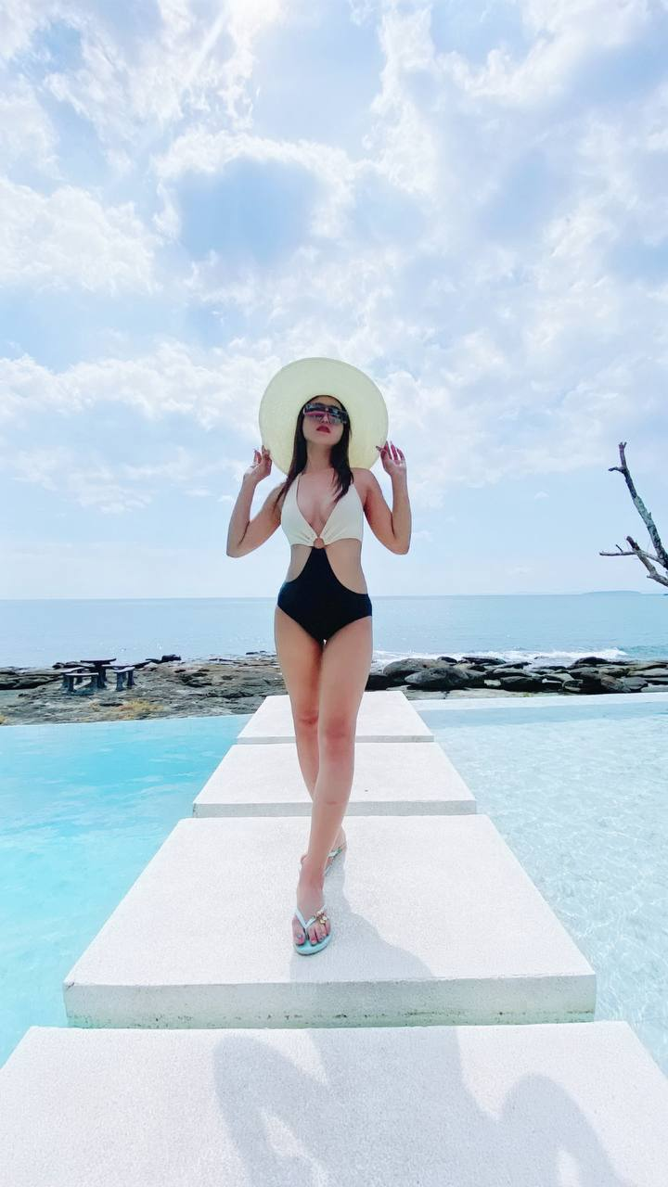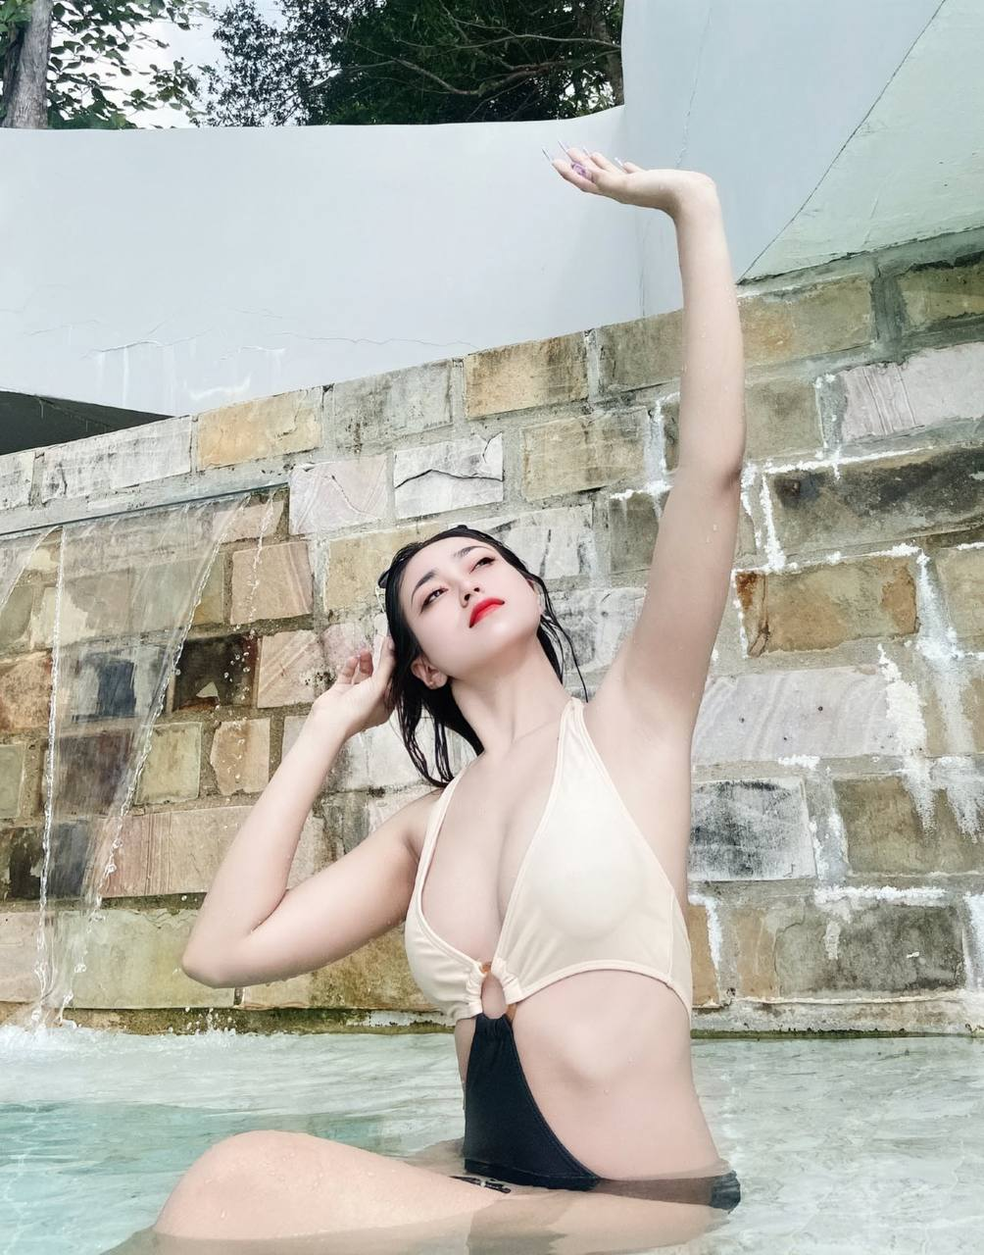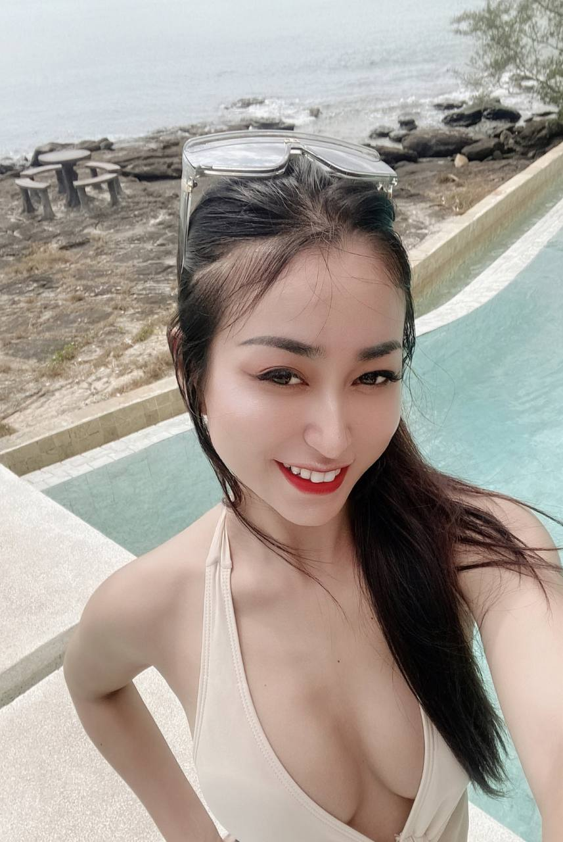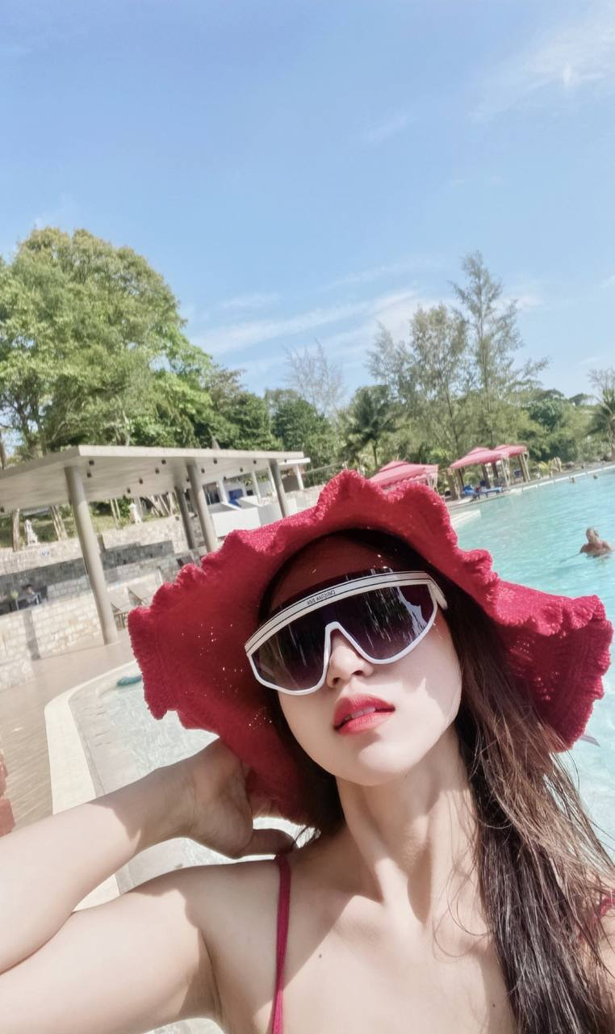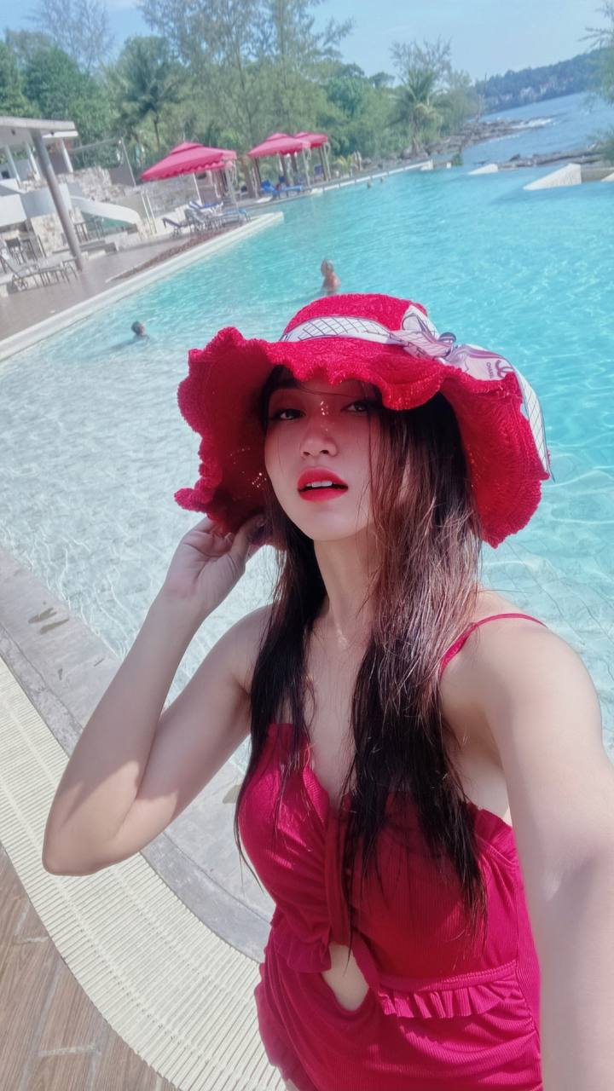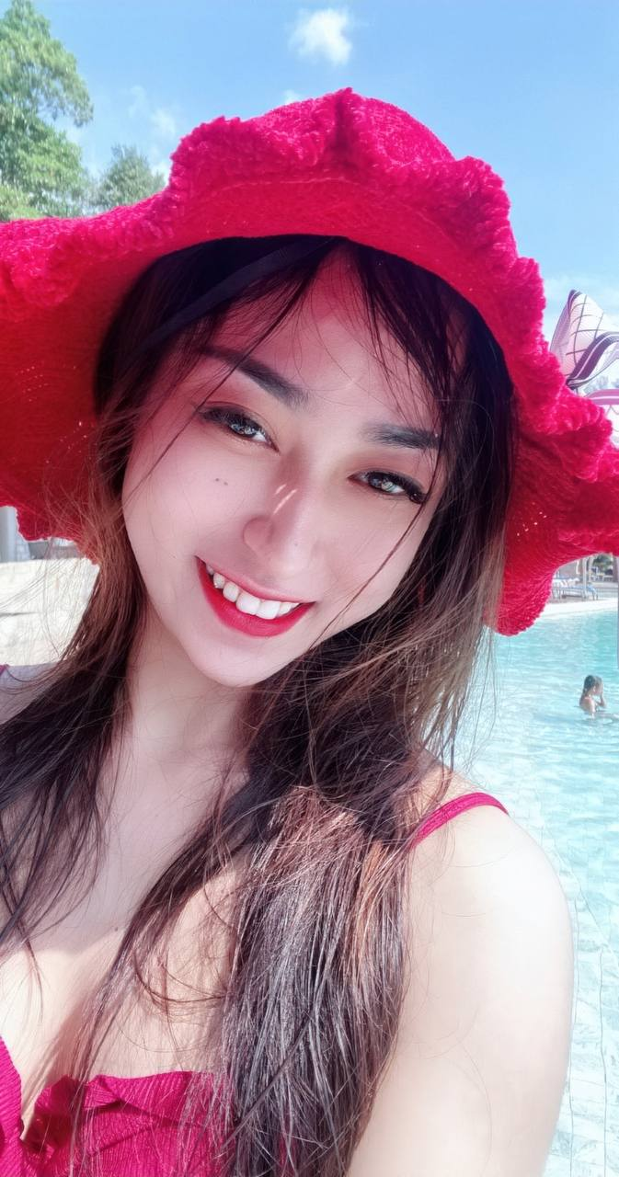
这是我去年和我母亲在迈阿密度假，我认为最开心的事情就是跟着最亲近的人或者跟着喜欢的人，一起在大海中度过美好的短暂时光，会让我们彼此之间的感觉更进一步。

我现在非常期待你能够到来，我们一定可以在这游艇中度过美好的旅行，相信它一直会记在脑海中无法忘记。

我现在的生活很自由，因为我实现了财富自由，时间自由，我每天都非常的开心并且快乐，我一直在做我喜欢的事情。

我很感谢我姑姑，因为我姑姑它让我认识到加密货币投资，在加密货币中让我获得了很多财富，它彻底的改变了我的生活，让我拥有我想要拥有的一切。

我计划继续从加密货币中获得更多的，在迈阿密再购买一套别墅，如果你也想拥有一套海景别墅，我们可以一起购买，当然如果你想学习加密货币投资，我很乐意帮助你。
看客户反应，如果客户同意就走一切，没有反应我们就还原结尾，不要强切了

